LAPORAN PRAKTIKUM JARKOM PERTEMUAN-1

Nama : Tarisa Dwi Septia

NIM : 205410126

1. Praktik
2. 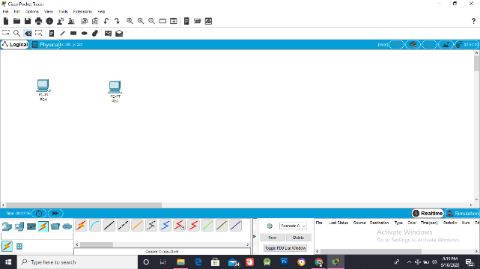Meletakkan 2 buah PC pada lembar kerja
3. 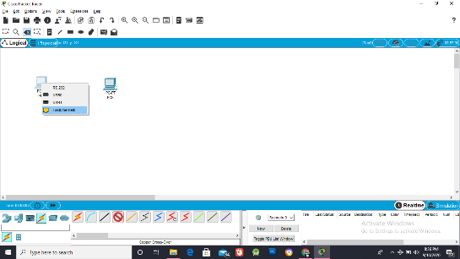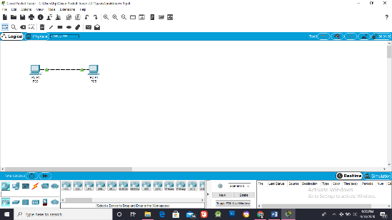Menghubungkan 2 buah PC lewat port FastEthernet0 dengan kabel Cross-Over
4. 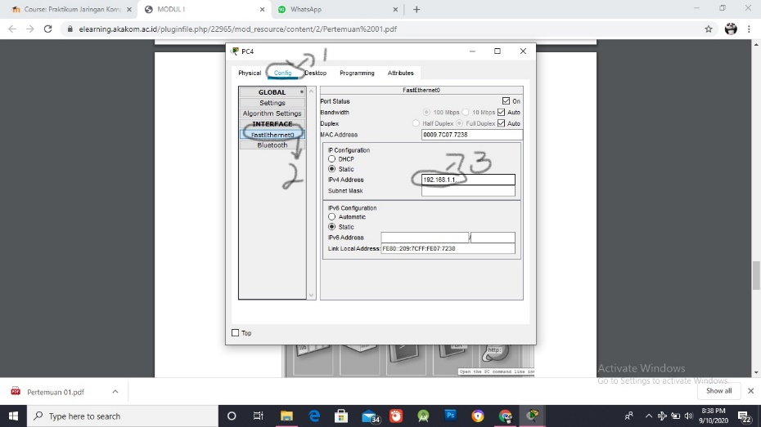Mengganti IP pada PC 04 dengan cara, klik kali pada PC4 kemudian pilih tab config, setelah itu isi IP address PC04 dengan 192.168.1.1
5. 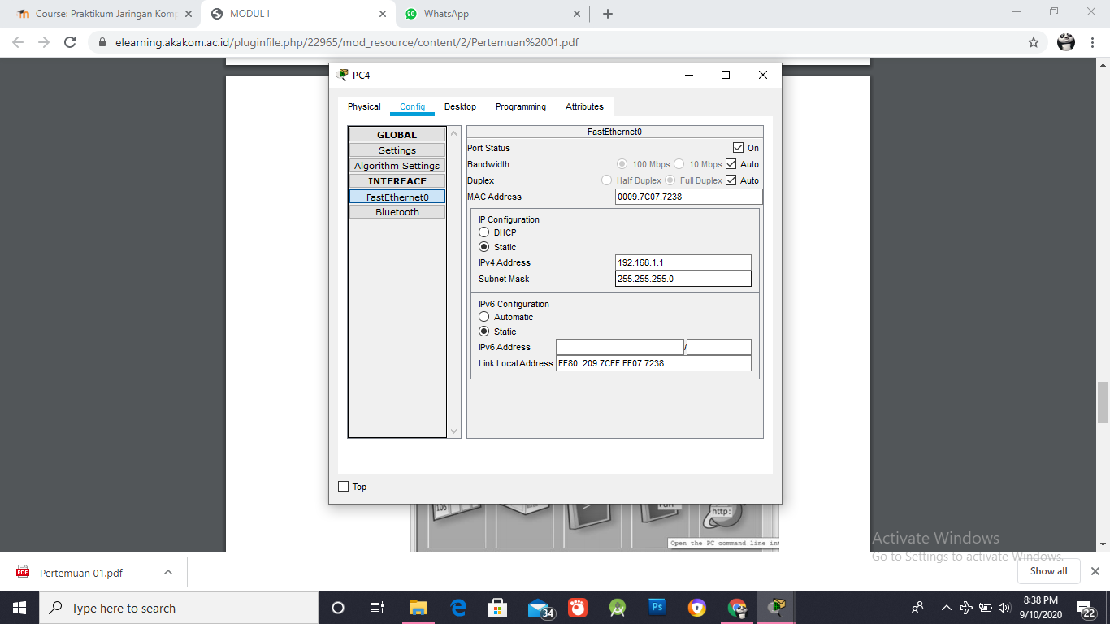Mengisi Subnet Mask PC 04 dengan 255.255.255.0
6. 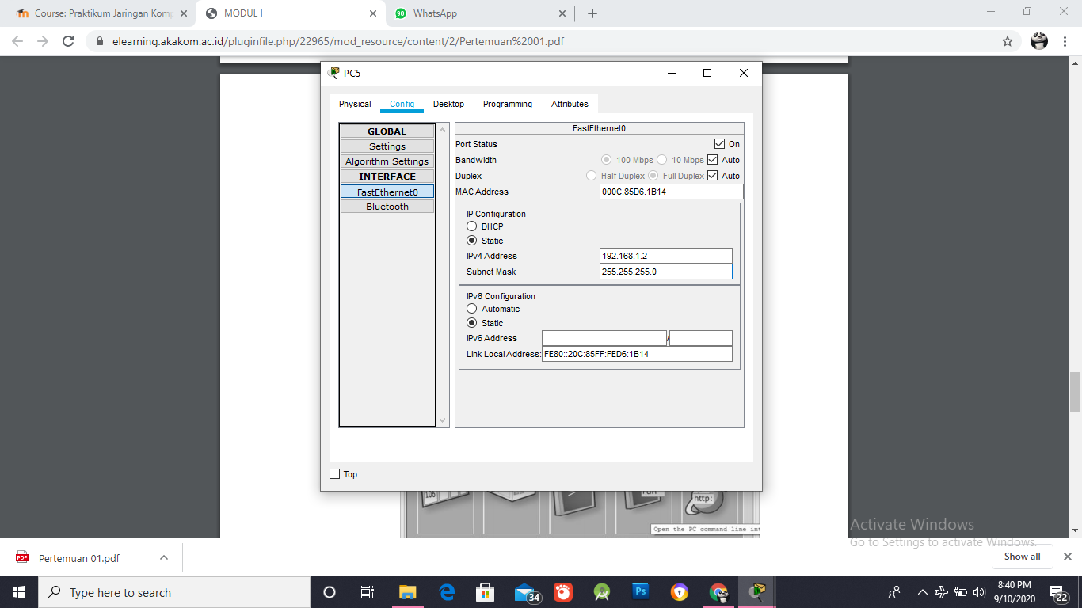Melakukan hal yang sama pada PC 05, dengan IP 192.168.1.2 dan Subnet Mask 255.255.255.0
7. Melakukan pengetesan pada 2 PC dengan cara
8. 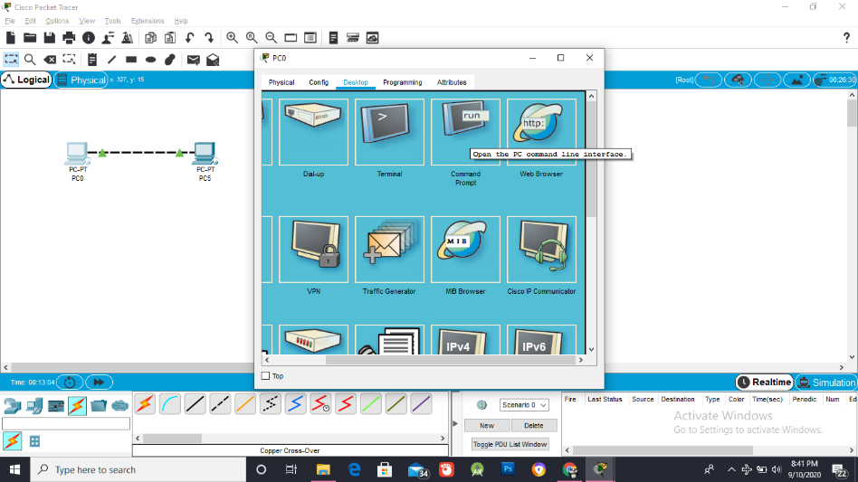Klik 1 kali PC 4, kemudian pilih menu desktop setelah itu klik command promt.
9. 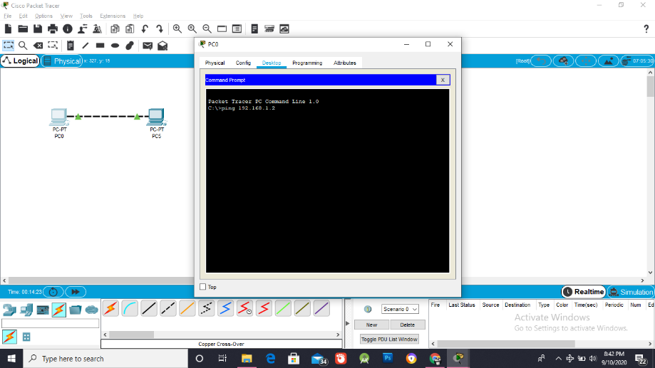Setelah command promt terbuka ketikkan ping 192.168.1.2
10. 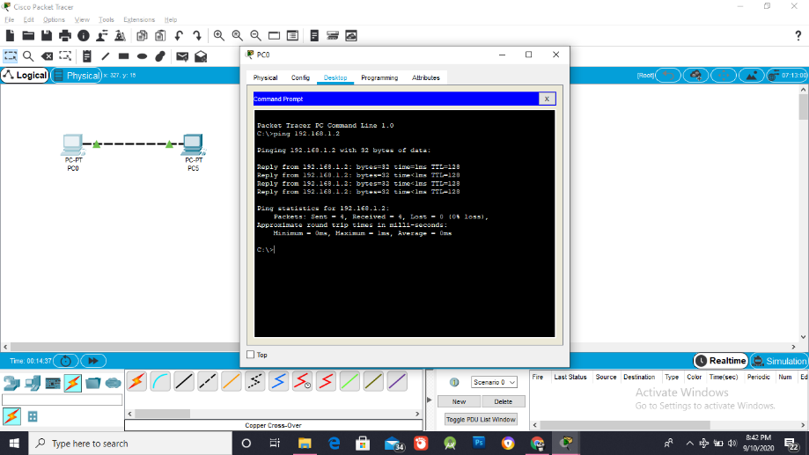Jika muncul tulisan seperti ini maka koneksi berhasil tersambung
11. LATIHAN DAN TUGAS
12. Tuliskan bagaimana aturan pengkabelan untuk kabel straight-through, cross-over, dan roll-over.

* **Straight-through**

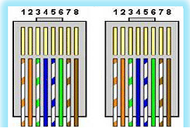Kabel jenis ini biasa digunakan untuk menghubungkan dua perangkat jaringan dengan perangkat yang berbeda. Contoh PC to switch, switch to router, PC to hub. Urutan kabel Straight-through yaitu :

*Orange putih – orange – hijau putih – biru – biru putih – hijau – coklat putih - coklat*

* **Cross-over**

Kabel jenis ini biasa digunakan untuk menghubungkan dua perangkat jaringan dengan perangkat setingkat. Contoh : PC to PC, Router to Router.

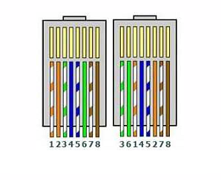Urutan pengkabelan Cross-over adalah :

*Hijau putih – hijau – orange putih – biru – biru putih – orange – coklat putih – coklat*

* **Roll-over**

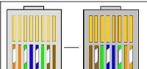 Kabel jenis ini biasa digunakan untuk menghubungkan dua perangkat jaringan dengan perangkat yang berbeda, hampir sama dengan straight throgh namun jenis kabel ini untuk menghubungkan perangkat yang memiliki konsol. Contoh : Switch to printer, Switch to infocus. Susunan kabel Roll-over yaitu :

*Coklat – coklat putih – hijau – biru putih – biru – hijau putih – orange – orange putih*

1. Buatlah sebuah topologi jaringan

* 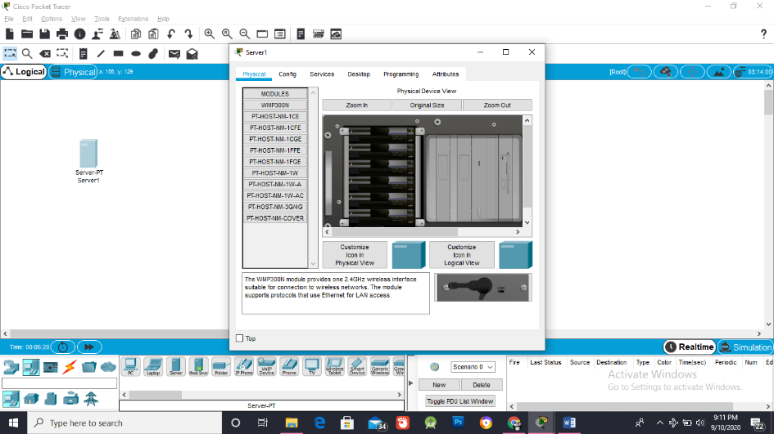Meletakkan server di lembar kerja kemudian klik server hingga muncul menu
* 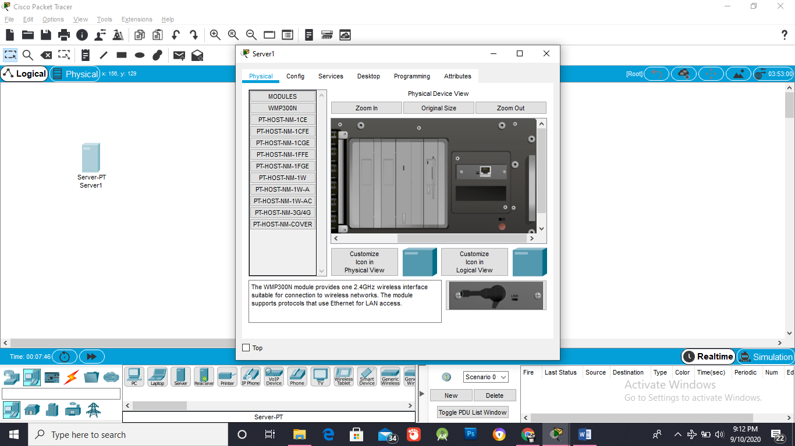Setelah muncul gambar fisik server, geser kekanan dan klik tombol merah hingga tombol warna hijaunya mati
* 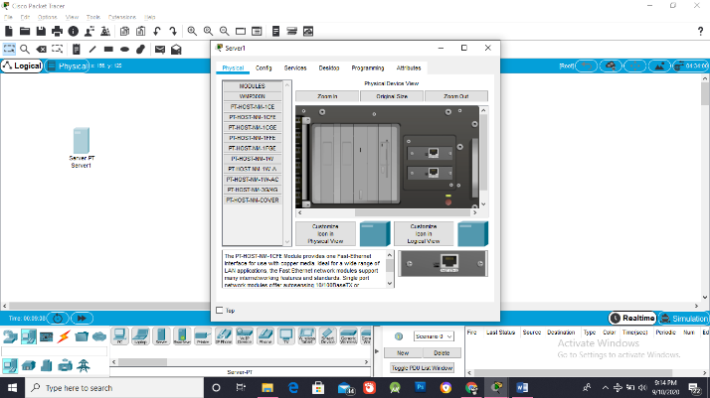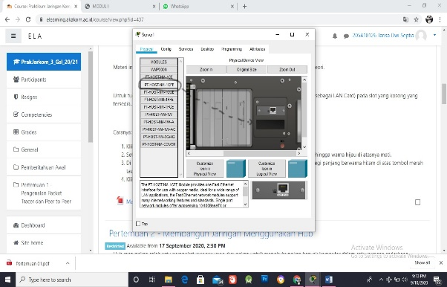Di menu bagian kiri, klik dan klik dan drag kartu jaringan dengan kode bagian belakang "...CFE" ke persegi panjang berwarna hitam di atas tombol merah tadi. Kemudian klik tombol merah hingga muncul lampu hijau
* Beri IP 192.168.1.1 kepada port FastEthernet0 di Server

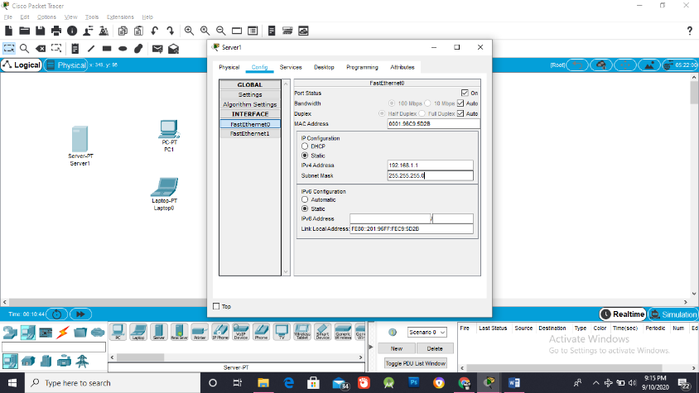

* Beri IP 192.168.2.1 ke port FastEthernet1 di Server

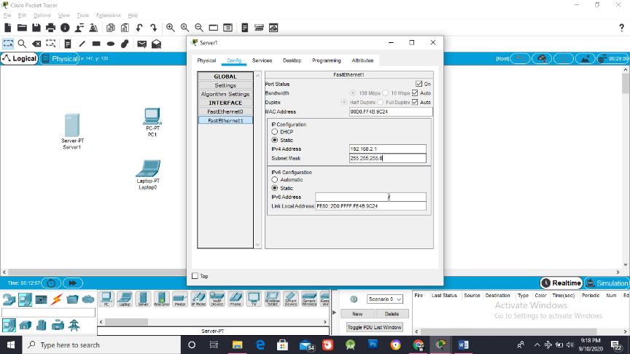

* Beri IP 192.168.1.2 di PC dan IP 192.168.2.2 kepada Laptop

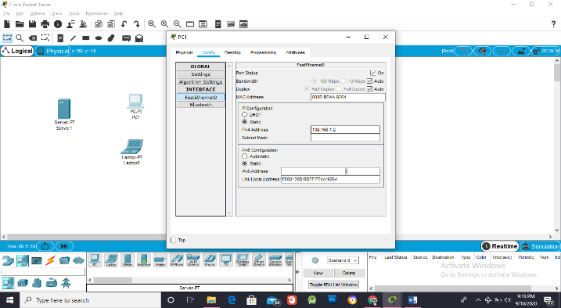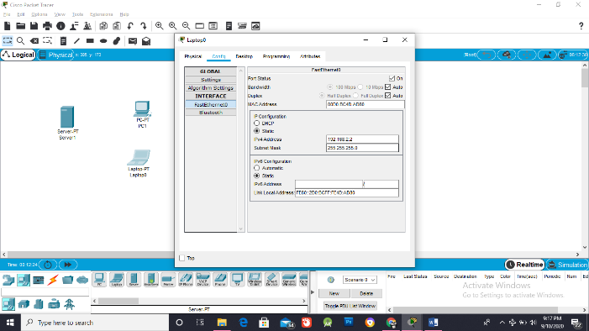

LEPTOP PC

* Hasil ping

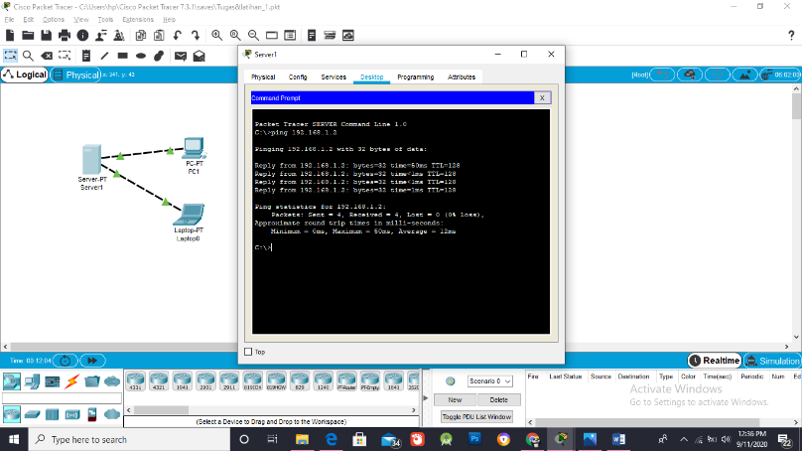

Server - PC

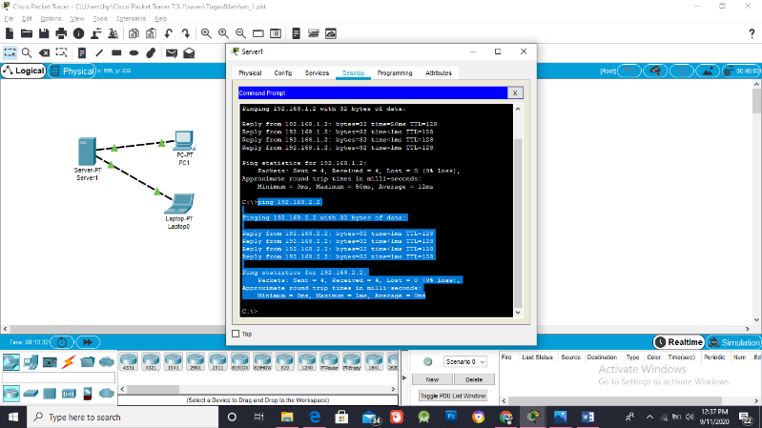

Server – Leptop

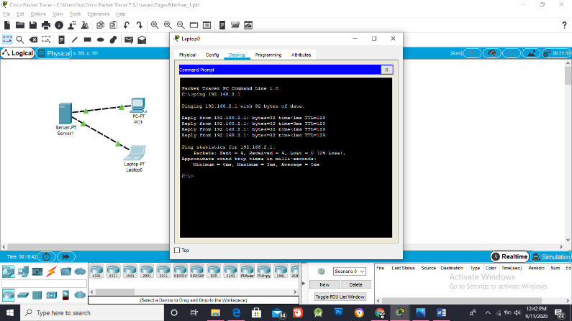

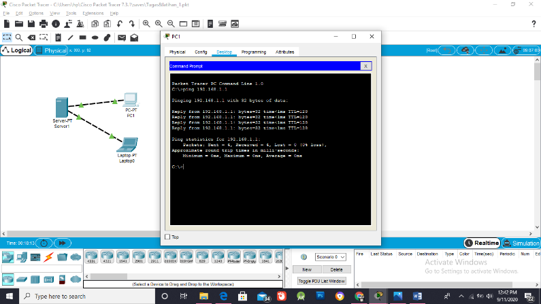

Leptop - server

PC – Server

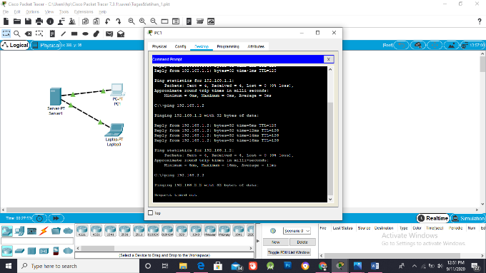

PC - Leptop

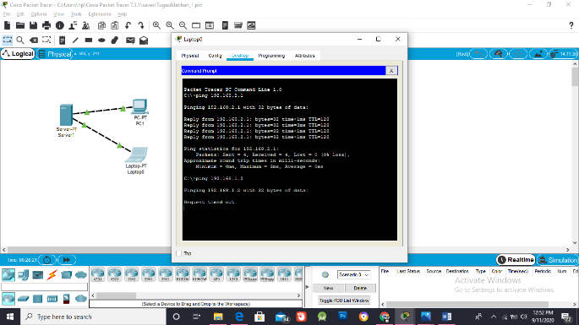

Leptop – PC

1. Apakah ping dari laptop ke PC berhasil? Bagaimana dengan PC ke laptop?

* Leptop ke PC tidak berhasil karena tidak ada kabel yang menghubungkan keduanya begitupun sebaliknya